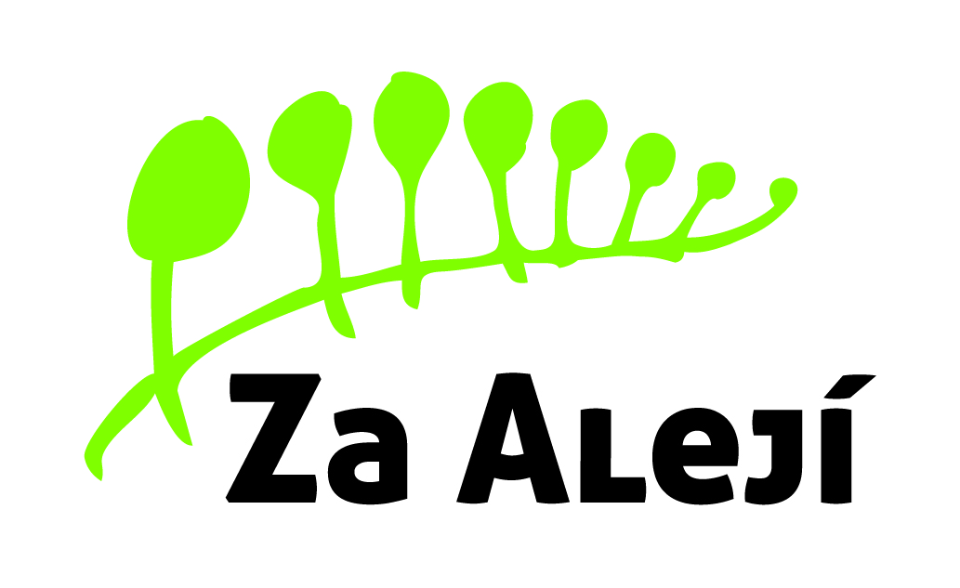 Objednávka č. 06 / 2017
 |  |  |  | IČO: 675783812692644026926440 2692 DIČ: CZ7505224408
Základní škola, Uherské Hradiště
Za Alejí 1072, příspěvková organizace,
Za Alejí 1072,
686 06 Uherské Hradiště

 |  |  |  | SOKOLOVNA ROŠTÍN
 |  |  |  | Miroslav Řezáč
 |  |  |  | Roštín 190
Příspěvková organizace byla zřízena zřizovací listinou ze dne 4.prosince 2003 čj. 234/XIX -zřizovatel Město Uh.Hradiště |  |  |  | 768 03 Roštín
IČO: |  |  | 70436177
DIČ: |  |  | CZ70436177
Peněžní ústav: |  |  | GE Money Bank
Číslo účtu: |  |  | 155193660/0600 |  | Způsob platby: | převodem
Telefon: |  |  | 572 432 900 |  | Datum vystavení: | 3. 11. 2017
E-mailové spojení: | info@zszaaleji.cz
Objednáváme u vás ozdravný pobyt pro žáky 4. a 5. ročníku ZŠ Za Alejí v Uherském Hradišti v termínu 21. – 25. května 2018. Začínáme v pondělí obědem a končíme v pátek obědem. Prosíme o celodenní pitný režim a možnost konzultace jídelníčku v případě balíčku na celodenní výlet. Podrobnosti bychom domluvili měsíc předem, až bude stanoven pevný program.

Přepokládaný počet účastníků je 33 dětí a 4 členové pedagogického doprovodu.

Na základě vašeho návrhu byla stanovena pro žáky částka 1 805 Kč za osobu a pobyt. Pro členy pedagogického doprovodu prosíme o samostatnou fakturu vystavenou na adresu školy.

Žádáme vás o potvrzení objednávky.

Děkuji a těším se na spolupráci

ředitel školy

Podmínky:
Potvrzení této objednávky zašlete prosím do 5 dnů elektronicky na adresu info@zszaaleji.cz
Pokud potvrzení objednávky nebude odesláno v termínu řediteli školy, nemůže dojít ke zveřejnění v registru smluv a akce nemůže být uskutečněna. Náklady spojené se zrušením akce nese pracovník, který za vyřízení objednávky odpovídá.
V souladu se zákonem č. 340/2015 Sb. vyjadřujete elektronickým potvrzením této objednávky souhlas se zveřejněním v registru smluv:
- Tato objednávka, písemně akceptovaná dodavatelem, je smlouvou.
- Smluvní strany se dohodly, že škola bezodkladně po uzavření této smlouvy odešle smlouvu k řádnému uveřejnění do registru smluv uvedeného Ministerstvem vnitra ČR.
- Smluvní strany prohlašují, že žádná část smlouvy nenaplňuje znaky obchodního tajemství (§ 504 z. č. 89/2012 Sb., občanský zákoník). Pro případ, kdy je v uzavřené smlouvě uvedeno rodné číslo, e-mailová adresa, telefonní číslo, číslo účtu fyzické osoby, bydliště/sídlo fyzické osoby, se smluvní strany dohodly, že smlouva bude uveřejněna bez těchto údajů. Dále se smluvní strany dohodly, že smlouva bude uveřejněna bez podpisů.
Dodavatel svým podpisem stvrzuje akceptaci objednávky, včetně výše uvedených podmínek.

